כתה ז':

מצבי צבירה: מוצק, נוזל, גז.
כל חומר בטבע ניתן לצבור באחד משלושת מצבי הצבירה: מוצק, נוזל או גז.
(צבירה איסוף, לצבור לאסוף, לאכסן)
ניתן למיין את החומרים השונים בטבע לפי מצב הצבירה שלהם בטמפרטורה של 25 מעלות צלזיוס (טמפרטורת החדר).
חומרים מוצקים: (תן שתי דוגמאות למצב צבירה זה.)_________________________________
חומרים נוזליים: (תן שתי דוגמאות למצב צבירה זה.)_____________________________
חומרים גזיים: (תן שתי דוגמאות למצב צבירה זה.)______________________________

ניתן לשנות מצב צבירה של חומר ע"י חימום:
מוצק
נוזל
גז
הגורם לשינוי
התהליך שהחומר עובר
חימום
חימום
אידוי
התכה
אידוי (רתיחה)
ניתן לשנות מצב צבירה של חומר ע"י קירור:
מוצק
נוזל
גז
קירור
קירור

עיבוי
קיפאון
הגורם לשינוי
התהליך שהחומר עובר
מוצק
גז
מוצק
נוזל
גז
חימום
חימום
התכה
ניסויים:
שינוי מצב צבירה ע"י חימום של מים.
שינוי מצב צבירה של פרפין עמוד 37.

מדוע גפרור בוער ליד אדי הפרפין גורם ללהבה?_________________________________
_________________________________________________________________

באיזה מצב צבירה בוער הפרפין?___________________________________________
האם רק אדי פרפין בוערים? הסבר ותן דוגמאות:_________________________________
_________________________________________________________________
_________________________________________________________________

- מלא בקבוק מים עד חציו, והכנס אותו לתא ההקפאה למשך הלילה.
- באיזה מצב צבירה המים לאחר לילה בתא ההקפאה. ___________________
- איך קוראים לתהליך שהמים עברו במהלך הלילה?_______________
- מה קורה לקרח לאחר שמחממים אותו?__________________
- מה שם התהליך שבו הקרח הופך למים?_________________
- לקרא ולענות על השאלות עמודים 38-42.

כיתה ז
המבנה החלקיקי של החומר:
החומר יכול להימצא במצבי צבירה שונים מהם:_____________________
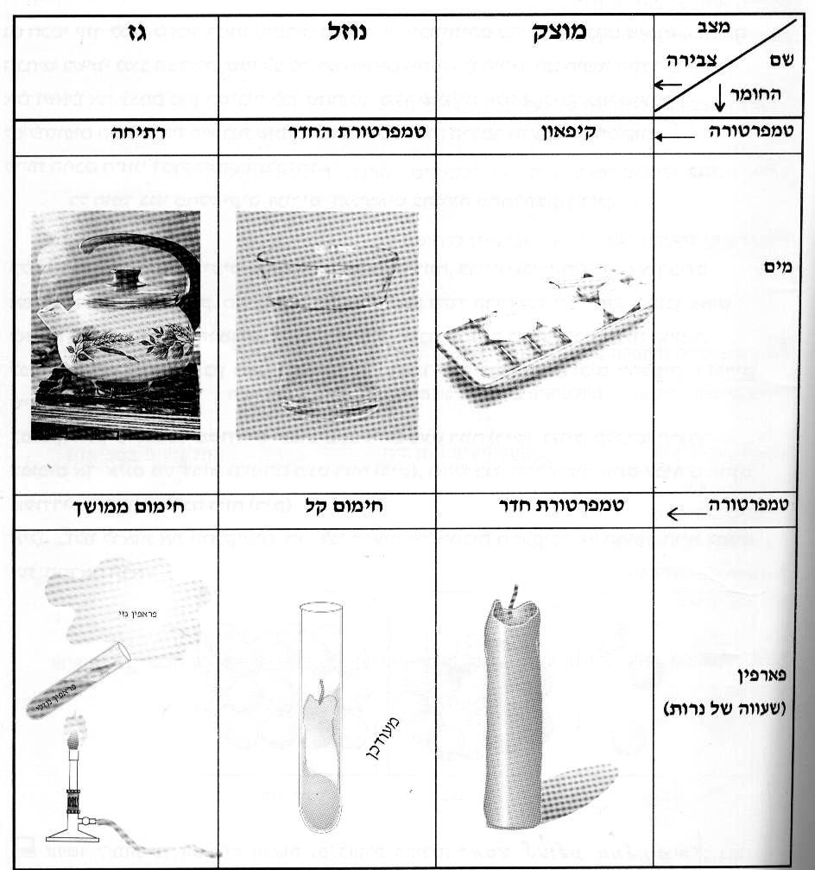

- מהם הגורמים לשינויים הנגרמים לחומר כתוצאה משינוי מצב הצבירה ?
- כיצד בנוי החומר ?
- מדוע שינויים בטמפרטורה גורמים לשינוי מצב צבירה ?

חכם יווני בשם דמוקריטוס טען כי:

כל חומר בנוי מחלקיקים זעירים הנמצאים בתנועה מתמדת בתוך ריק.

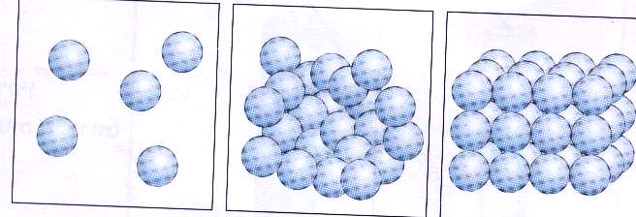
נוזל

מוצק
גז

במה שונים מצבי הצבירה של אותו חומר?

קרא עמודים 43-45 וענה על השאלות בעמודים 44-45.

מבנה הגז:

ניסוי 1 (עמוד 46):
לשקית פלסטיק הוכנסו מספר טיפות של נוזל הרותח בטמפרטורה נמוכה. לאחר שהוכנס הנוזל השקית נסגרה ע"י מספר קיפולים.
תוצאה:
השקית התנפחה והנוזל "נעלם".
מסקנה:
- הנוזל התאדה והפך לגז.
- נפח הגז גדול מנפח הנוזל ולכן הוא גרם לשקית להתנפח.
- חלקיקי החומר התרחקו אחד מהשני ולכן תפסו נפח גדול יותר.
- מספר החלקיקים בשקית הסגורה לא גדל.

ניסוי 2 (עמוד 47)
לתוך מזרק נשאבו 25 סמ"ק אוויר. סתמו את פתח המזרק בפקק ודחסו את האוויר.
תוצאה:
נפח האוויר במזרק קטן.

ניסוי 3 (עמוד 47)
לתוך מזרק נשאבו 25 סמ"ק מים. סתמו את פתח המזרק בפקק ודחסו את המים.
תוצאה:
נפח המים במזרק נשאר קבוע.
מסקנות:
- לא ניתן לדחוס נוזל.
- גז ניתן לדחוס.
- מספר חלקיקי הגז הנדחס אינו משתנה.
- המרחק בין חלקיקי הגז משתנה.

קרא עמוד 48 וענה על השאלות 1-4.
קרא עמוד 49 וענה על השאלות 1-7.
חלקיקי הגז נעים בצורה חופשית, הרווחים ביניהם משתנים כל הזמן. חלקיקי הגז נעים בריק ללא סדר, מתנגשים ביניהם ובדפנות הכלי בו הם נמצאים. אין כיוון קבוע לתנועת החלקיקים, הם נעים לכל הכיוונים.

האם החומר חלקיקי או רציף?
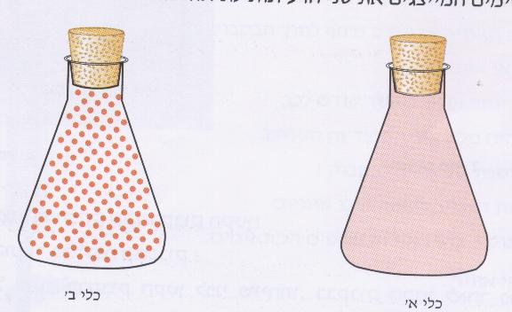
דמוקרטיס טען כי החומר בנוי מחלקיקים.
כלי א'
כלי ב'
קבוצה אחרת טענה כי החומר רציף.
התאם טענה לציור.
(עמוד 50)

פעפוע גזים:
ריח בושם, ריח תבשיל.
הגורם להתפשטות הגז בחלל:
השערות:
רוח
הגזים נעים מעצמם.
לקרא ניסויים עמודים 51-54.
פעפוע (דיפוזיה) של גזים: פירושו שחלקיקי הגזים השונים מתערבבים בעצמם.

המחשה של תנועת החלקיקים ע"י מכונת הכדורים:
לקרא עמודים 54-56 ולענות על השאלות בעמודים אילו.

לחץ הגז עמודים 64-68:
ניסוי 1:
לחץ על בלון מנופח.
תוצאה:
שינוי צורה.

ניסוי 2:
הרפיה מהלץ על הבלון.
תוצאה:
הבלון חזר לצורתו הראשונה.

התנגשויות של מיליוני החלקיקים בדפנות הכלי גורמות ללחץ על דפנות הכלי.

כאשר ממלאים אוויר לתוך בלון הבלון מתנפח עד שהוא מתפוצץ מדוע?
- מספר חלקיקי האוויר גדל.
- הריק בין החלקיקים קטן.
- מספר ההתנגשויות בין החלקיקים גדל.
- הלחץ על הדפנות גדל והבלון מתפוצץ.

קרא את הניסויים המתוארים בעמודים 66-67 וענו על השאלות עמוד 68.

האוויר מפעיל לחץ.
להכין ניסויים עמודים 70-71.

ניסוי 1:
חימום קופסא ריקה.
ניסוי 2:
כיסוי מבחנה מלאה במים בנייר.
ניסוי 3:
חירור בקבוק עם מים.
ניסוי 4
הוצאת אוויר מכלי .

שאלות עמוד 76.
שאלות עמוד 78.
שאלות סיכום עמודים 79-85
